Exercício 1. Um dado está colocado sobre uma casa preta de um tabuleiro quadriculado. Em cada jogada o dado é tombado para uma casa vizinha. Após 2017 jogadas é possível o dado voltar para a sua posição inicial?
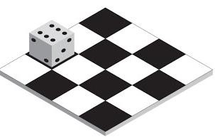

Exercício 2. Dois grilos saltitam ao longo de uma reta graduada muito comprida. No instante inicial um grilo está na marca de 10 cm e o outro grilo está na marca de 17 cm. Se cada grilo salta 2 cm para a esquerda ou para a direita, em algum momento eles podem estar no mesmo local?

Exercício 3. Raul falou que tinha dois anos a mais que Kátia. Kátia falou que tinha o dobro da idade de Pedro. Pedro falou que Raul tinha 17 anos. Mostre que um deles mentiu.

Exercício 4. Você pode encontrar cinco números ímpares cuja soma seja 100? Justifique a sua resposta.

Exercício 5. Pedro comprou um caderno com 96 folhas e numerou-as de 1 a 192. Vitor arrancou 25 folhas do caderno de Pedro e somou os 50 números que encontrou escritos nas folhas. Esta soma poderia ser igual a 1990? Justifique a sua resposta.

Exercício 6. Sem fazer a conta, determine se o seguinte número é par ou ímpar.
3(57313597)²⁰¹⁷  (9876 6789)¹⁵⁰⁰
Exercício 7. No reino da Frutilândia, existe uma árvore mágica que possui 2005 maçãs e 2006 tomates. Todo dia, um garoto sobe na árvore e come duas frutas. Quando ele come duas frutas iguais, nasce um tomate na árvore; quando ele come duas frutas diferentes, nasce uma maçã. Após alguns dias, restará apenas uma fruta na árvore. Que fruta será?

Exercício 8. (OBMEP 2017 – 1ª fase – N1Q1) Nas balanças da figura, os objetos iguais têm pesos iguais. Qual dos objetos é o mais pesado?
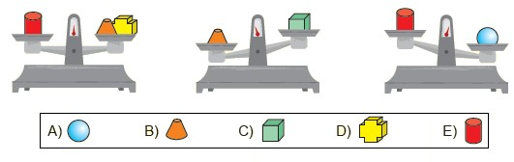

Exercício 9. (OBMEP 2005 – 1ª fase – N1Q6) Marina, ao comprar uma blusa de R$ 17,00, enganou-se e deu ao vendedor uma nota de R$ 10,00 e outra de R$ 50,00. O vendedor, distraído, deu o troco como se Marina lhe tivesse dado duas notas de R$ 10,00. Qual foi o prejuízo de Marina?
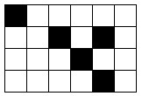
Exercício 10. (OBMEP 2017 – 1ª fase – N1Q3) Na figura, quantos quadradinhos brancos ainda devem ser pintados de preto para que o número total de quadradinhos pretos passe a ser o dobro do número de quadradinhos brancos?

Exercício 11. (OBMEP 2006 – 1ª fase – N1Q6) Pedro vende na feira cenouras a R$ 1,00 por quilo e tomates a R$ 1,10 por quilo. Certo dia ele se distraiu, trocou os preços entre si, e acabou vendendo 100 quilos de cenoura e 120 quilos de tomate pelos preços trocados. Quanto ele deixou de receber por causa de sua distração?

Exercício 12. (Banco de Questões 2017 – nível 1 – questão 1) Um cachorro avista um gato que está a 30 m de distância e começa a persegui-lo. Ambos começam a correr em linha reta, no mesmo sentido e com passadas sincronizadas. O cachorro se desloca 50 cm a cada passada enquanto o gato se desloca apenas 30 cm. Depois de quantas passadas o cachorro alcançará o gato? Justifique sua resposta.

Exercício 13. (OBMEP 2017 – 1ª fase – N1Q4) Vânia preencheu os quadradinhos da conta abaixo com os algarismos 1, 2, 3, 4, 5, 6, 7 e 8. Ela usou todos os algarismos e obteve o maior resultado possível. Qual foi esse resultado?

Exercício 14. (OBMEP 2017 – 1ª fase – N1Q10) Em uma mesa há nove cartões numerados de 1 a 9. Ana e Beto pegaram três cartões cada um. A soma dos números dos cartões de Ana é 7 e a soma dos números dos cartões de Beto é 23. Qual é a diferença entre o maior e o menor dos números dos três cartões deixados sobre a mesa?

